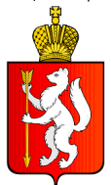
МИНИСТЕРСТВО СОЦИАЛЬНОЙ ПОЛИТИКИ СВЕРДЛОВСКОЙ ОБЛАСТИ
государственное автономное учреждение социального обслуживания Свердловской области
«Комплексный центр социального обслуживания населения города Ивделя»
__________________________________________________________________
ПРОТОКОЛ № 2
заседания комиссии по противодействию коррупции ГАУСО СО «КЦСОН г. Ивделя»

13.07.2023 г г. Ивдель
Присутствовали:

Рудакова Н.В. – директор − председатель комиссии;
Куляскина Н.В. – заместитель директора – заместитель председателя комиссии
Торовина О.Н. – специалист по социальной работе, председатель профсоюзной организации, член комиссии;
Сухова И.А. – заведующий социально реабилитационным отделением член комиссии;
Феденева К.Э.– заведующий отделением социального обслуживания на дому № 1 член комиссии
Орлова А.А. – Инспектор по кадрам член комиссии

ПОВЕСТКА ДНЯ:
- О рассмотрении и вынесении заключений по проектам отчетных документов по оценке коррупционных рисков в ГАУСО СО "КЦСОН г. Ивделя"
- Анализ локальных нормативно-правовых актов по противодействию коррупции в ГАУСО СО «КЦСОН г.Ивделя»

ХОД ЗАСЕДАНИЯ:

По первому вопросу повестки заслушали заместителя директора Куляскину Н.В. (ответственное лицо за противодействие коррупции в учреждении), которая сообщила о том, что всем членам комиссии по противодействию коррупции заблаговременно был предоставлен проект отчета по оценке коррупционных рисков. В соответствии с приказом от 30.06.2023 № 33 о/д «О проведении оценки коррупционных рисков в ГАУСО СО «КЦСОН г.Ивделя»
Отчет одобрен членами комиссии, коррупционных нарушений не выявлено. Принято решение согласовать и рекомендовать руководителю учреждения утвердить отчет оценки коррупционных рисков.
По второму вопросу инспектор по кадрам Орлова А.А. представила документы ГАУСО СО «КЦСОН г.Ивделя» для принятия решения об их актуальности либо необходимости внесения изменений.
- карта коррупционных рисков и мер по их минимизации;
- перечень коррупционно-опасных функций;
- перечень должностей ГАУСО СО «КЦСОН г.Ивделя» замещение и исполнение обязанностей по которым связано с коррупционными рисками;
- план мер, направленных на минимизацию коррупционных рисков в ГАУСО СО «КЦСОН г.Ивделя».

Решение:
Признать актуальными и не требующими внесения изменений, следующие документы:

- Карта коррупционных рисков (Утверждена приказом от 23.09.2021г. № 42 о/д «О Порядке проведения оценки коррупционных рисков ГАУСО СО «КЦСОН г.Ивделя» Приложение №2 к приказу);
- Перечень коррупционно-опасных функций (Утвержден приказом от 30.01.2023 № 12 о/д);
- Перечень должностей ГАУСО СО «КЦСОН г.Ивделя» замещение и исполнение обязанностей по которым связано с коррупционными рисками (Утвержден приказом от от 06.04.2021 № 13 о/д);
- План по минимизации коррупционных рисков в ГАУСО СО «КЦСОН г.Ивделя» (Утвержден приказом от 23.09.2021 № 44 о/д).
- План мероприятий по противодействию коррупции ГАУСО СО «КЦСОН г.Ивделя» на 2021-2024 годы с учетом мер по минимизации коррупционных рисков в Учреждении

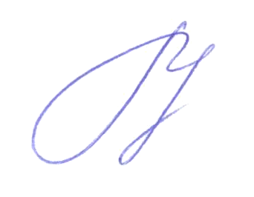

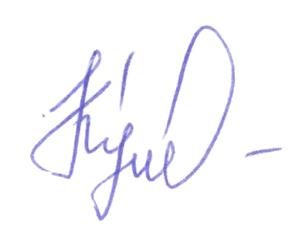Председатель комиссии Рудакова Н.В.

Заместитель председателя комиссии Куляскина Н.В.

